**GUÍA DE TRABAJO: Vocabulary Parts of Body**

**CURSO: 4° Básico 2020**

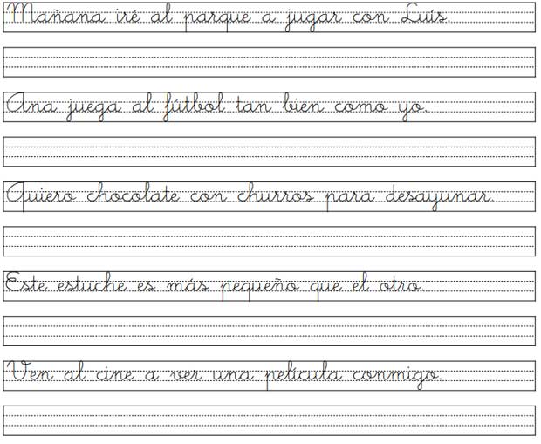**Nombre:**

**Objetivo : Identificar las partes del cuerpo en ingles**

**1. Con los recortes pedidos en la clase anterior (partes del cuerpo) pégalos en forma ordena; en tu cuadernos, busca su significado y escríbelos en ingles**

**2. Trace** (remarca con tu lápiz grafito)

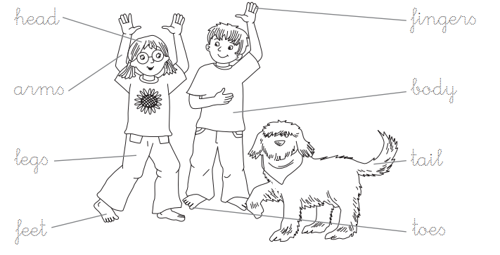

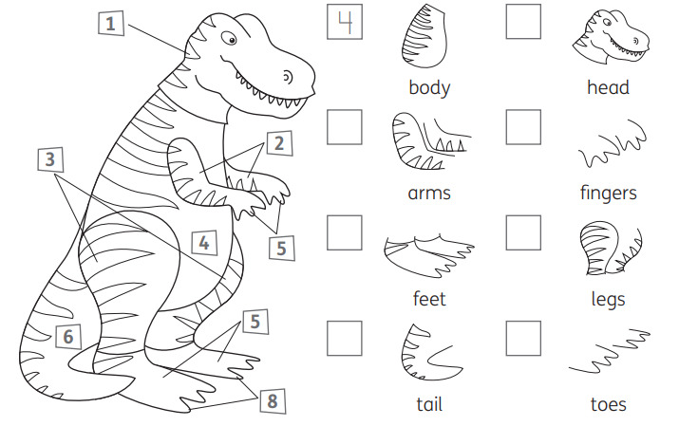**3. Look and number** (observa y coloca el número que corresponde)

**4. Count and write** (Cuenta y escribe la parte del cuerpo)

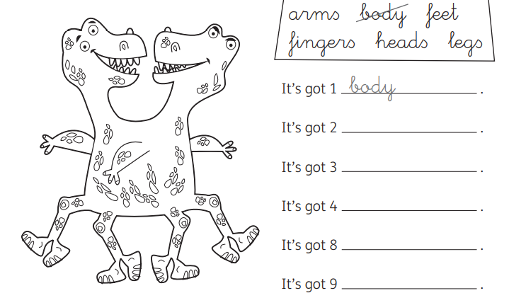

5. **READ, WRITE AND COLOUR**( Lee, escribe y pinta segun corresponda)

Hello, my name is Gonzo. I´m a monster. I have got two blue eyes, two red ears and a pink mouth. My body is green and yellow. My hands and legs are brown.

